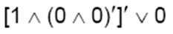
1) ifadesinin en sade halini bulunuz.
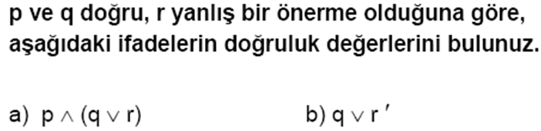
2)
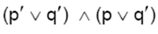
3) önermesinin değilini bulunuz.
4) “Hava yağmurlu ise yerler ıslaktır” önermesinin karşıt tersini yazınız.
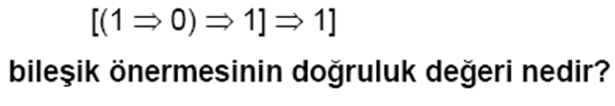
5)
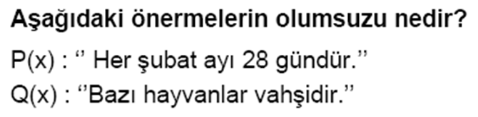
6)
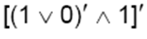
7) ifadesinin en sade halini bulunuz.
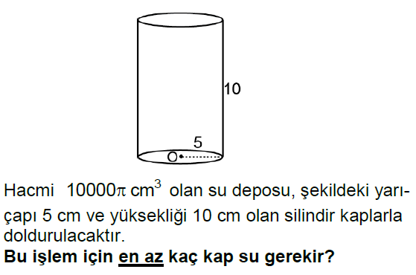
8)
9) 1:500 000 ölçekli bir haritada bir şehrin iki ilçesi arasındaki mesafe 8 cm olarak ölçülmüştür.Buna göre bu iki ilçe arasındaki gerçek mesafe kuş uçuşu kaç kilometredir?
10) Yarıçapı 8 metre olan küre şeklindeki su deposu kaç metre küp su depolayabilir?
BAŞARILAR DİLERİM

